Кружок МЦНМО 01. Промежутки 07.10.2025
- Вдоль дорожки растёт ряд из 10 каштанов. Расстояние между двумя соседними деревьями 5 метров. Какова длина всего ряда каштанов?
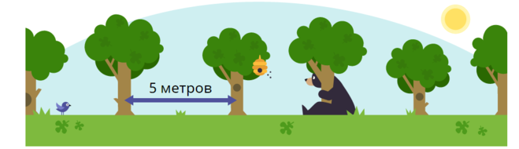

- Саша ехал в поезде, в 17 вагоне. Нумерацию вагонов сменили на обратную: вагоны начали нумеровать с хвоста поезда. Последний вагон стал первым, а первый вагон стал 33. А какой номер у Сашиного вагона?

- Два грузчика должны перенести со склада в магазин по 60 коробок каждый. За один раз можно унести одну коробку. Первый грузчик отдыхает по 5 минут после каждых трёх перенесённых коробок. Второй грузчик отдыхает по 10 минут после каждых шести перенесённых коробок. Кто закончит работу раньше и на сколько?
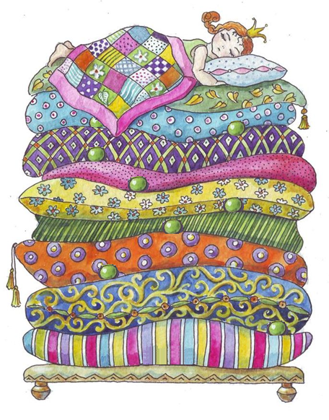
- На батоне колбасы нарисованы тонкие поперечные кольца. Если разрезать по красным, получится 5 кусков, если по желтым — 7 кусков, если по зеленым — 11 кусков. Сколько кусков колбасы получится, если разрезать по кольцам всех трёх цветов?
- Для проверки принцессы старая королева приготовила 17 тюфяков, разложила их по трём кроватям и между каждыми двумя тюфяками положила по горошине. Сколько горошин понадобилось старой королеве?
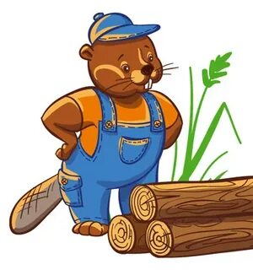
- Бобр решил заготовить бревнышек для запруды. У него было несколько длинных бревен. После того как он сделал на них 37 распилов, всего получилось 45 частей. Сколько длинных бревен было у бобра?
- На клетчатой доске 8x15 в левом нижнем углу сидит сонная муха. За один ход она переползает на соседнюю по стороне клетку. Сколько ходов ей понадобится, чтобы доползти до правого верхнего угла?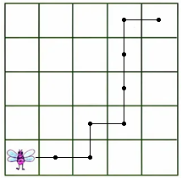
- Вася взял бумажный прямоугольник и провёл в нем от края до края 10 вертикальных и 15 горизонтальных отрезков. На сколько прямоугольничков оказался разбит исходный прямоугольник?
- Петя выложил из спичек клетчатую решётку 3x7 – см. рисунок. А Вася выложил из спичек клетчатую решётку 33x77. Сколько каждому из мальчиков понадобилось спичек?
